1 iunie 2017
RAPORT ZILNIC

Calificativ:  NEUTRU | Cod portocaliu de vijelii | B1TV-23:07  1min 17s
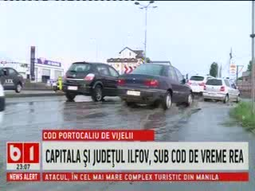 | Capitala şi judeţul Ilfov au fost timp de o oră sub cod portocaliu de vreme rea. Ploaia torenţială şi vântul puternic au făcut ravagii. Au pus la pământ mai mulţi copaci şi au rupt cablurile de electricitate. Cel mai afectat a fost oraşul Bragadiru.

Calificativ:  NEUTRU | Zero energie nucleară | Digi24-18:22  0min 57s
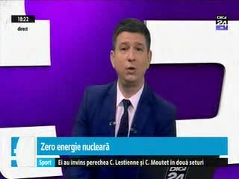 | Nuclearelectrica şi-a oprit şi cel de-al doilea reactor al centralei de la Cernavodă, astfel că pe parcursul zilei de astăzi România nu a produs deloc energie nucleară. Opririle planificate la cele 2 reactoare fac parte dintr-un program pentru efectuarea unor lucrări de mentenanţă, care a demarat pe 6 mai. În timp ce lucrările la primul reactor au fost planificate să se încheie tot astăzi, la reactorul cu numărul 2 se va lucra până mâine. Astfel, vineri ar trebui ca ambele reactoare să producă din nou energie.

